Конспект ООД
по образовательной области
«Познавательное развитие» для второй младшей группы
Тема:
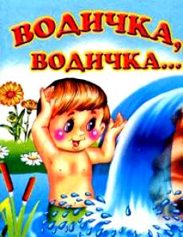

Воспитатель :Гужаева Н.

2019г.

Конспект ООД по образовательной области «Познавательное развитие» для второй младшей группы
Тема: «Водичка, водичка…»

Возраст детей: 3-4 года.
Цель: Формировать у детей знания о свойствах воды и ее значении для всего живого.
Задачи:
- Формировать знания о том, что тяжелые предметы тонут в воде, а легкие – плавают на поверхности.
- Развивать у детей любознательность, умение высказывать предположение и проверять его.
- Воспитывать аккуратность при обращении с водой.
Материалы и оборудование: музыка «Звуки воды», подборка иллюстраций на тему «Для чего нужна вода», прозрачные стаканчики для воды по количеству детей, два больших стакана с молоком и водой, две трубочки для коктейля, предметы для игры «Тонет – не тонет» (железная шайба, крышка, камень, пластиковая крышка, пенопласт и тому подобное, два таза с холодной и теплой водой, раскраска с изображением "капельки» по количеству детей.

Ход НОД
Звучит запись «Звуки воды».
Воспитатель: Ребята, слышите? Как вы думаете, что это?
Дети: высказывают предположения.
Воспитатель: Да, это журчит вода. А вы знаете, для чего нам нужна вода?
Дети: высказывают предположения.
Воспитатель: Человек использует воду. Умывается, пьёт, готовит еду, моет посуду, полы, стирает, купается. Без воды растения увядают и могут погибнуть. И животным для жизни так же необходима вода. Для многих животных вода - дом, без которого они не могут жить. Рассказ сопровождается наглядным материалом (подобрать иллюстрации по теме).
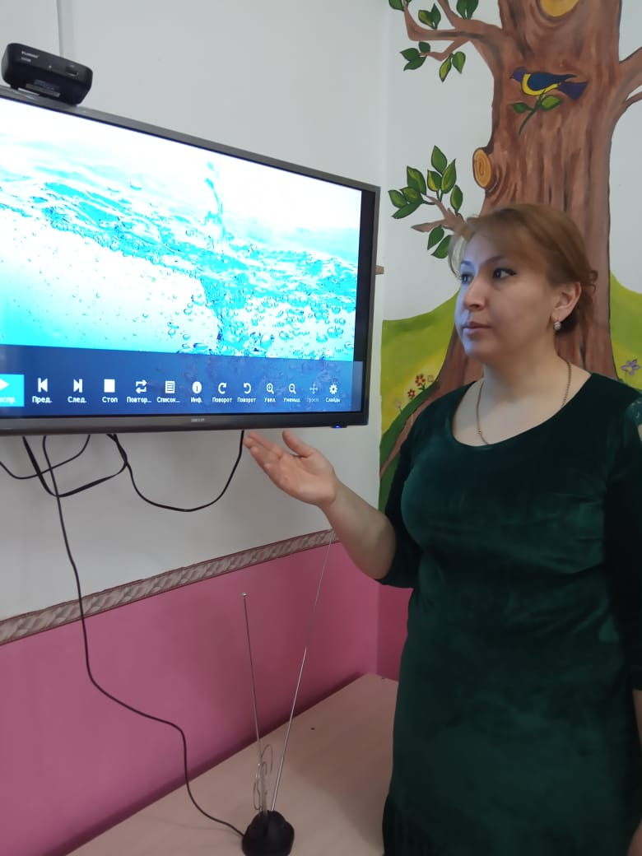
Ни умыться, ни напиться
Без воды,
Листику не распуститься
Без воды,
Без воды прожить не могут
Птица, зверь и человек.
И поэтому всегда
Всем, везде нужна вода!
Воспитатель: Я вам предлагаю показать, для чего нам нужна вода. Выходите в кружок.
Дети выходят, встают в кружок и выполняют игровое упражнение:
К речке быстро мы спустились
Наклонились и умылись.
Раз, два, три, четыре пять
Вот как славно освежились.
А теперь поплыли дружно
Делать так руками нужно.
Раз-два, раз-два,
Вышли на берег крутой,
И отправились домой.
Воспитатель: Ребята, давайте рассмотрим водичку и расскажем о ней, какая она. Для этого я приглашаю вас за столы.
Дети садятся за столы. На столе прозрачные стаканчики с водой по количеству детей.
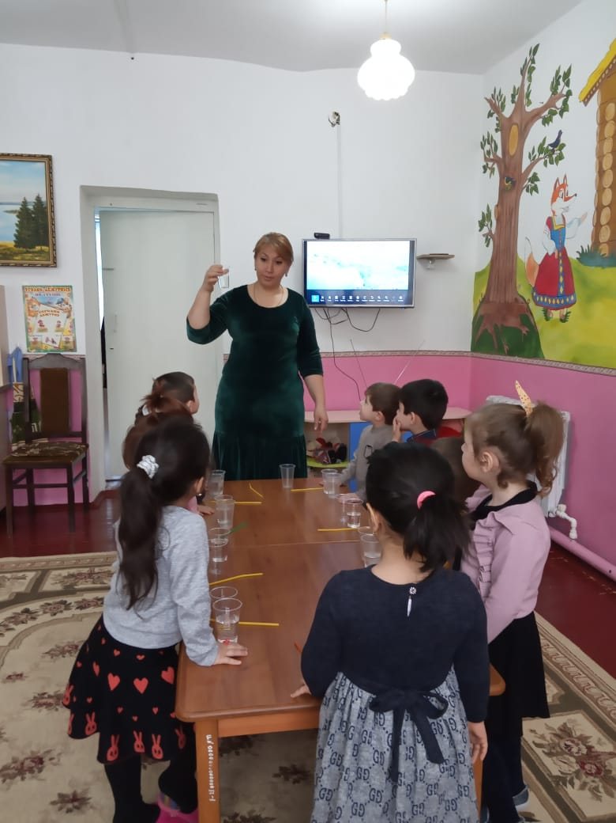
Воспитатель: Посмотрите, у вас у каждого есть стаканчик с водой. Понюхайте, есть ли запах у воды?
Дети: Нет, вода ничем не пахнет.
Воспитатель: А какого цвета вода?
Дети: высказывают предположения.
У воспитателя два стаканчика – один с молоком, другой с водой. В стаканы опущены коктейльные трубочки.
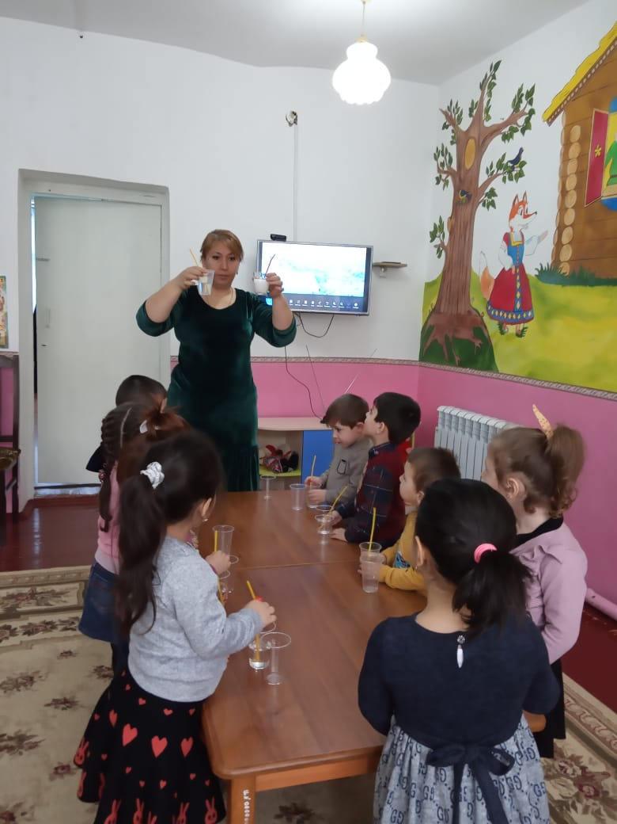
Воспитатель: Посмотрите на стакан с молоком. Какого цвета молоко?
Дети: Молоко белого цвета.
Воспитатель: Да, молоко белого цвета. Как вы думаете, если я опущу трубочку в стакан с молоком, она будет видна?
Дети: Высказывают предположение.
Воспитатель: Посмотрите, я опускаю трубочку в стакан с молоком и трубочки не видно, потому что молоко белое.
Посмотрим теперь на стакан с водой. Если я в него опущу трубочку, она будет видна?
Дети: Высказывают предположение.
Воспитатель: У воды нет цвета, она бесцветная, прозрачная, трубочка в стаканчике с водой видна.
Делают вывод, что вода бесцветная.
Воспитатель ставит на стол два таза с холодной и теплой водой.
Воспитатель: Возьмите свои стаканчики, подойти к тазам и вылейте воду.
Дети с помощью воспитателя делают вывод, что вода может литься, переливаться.
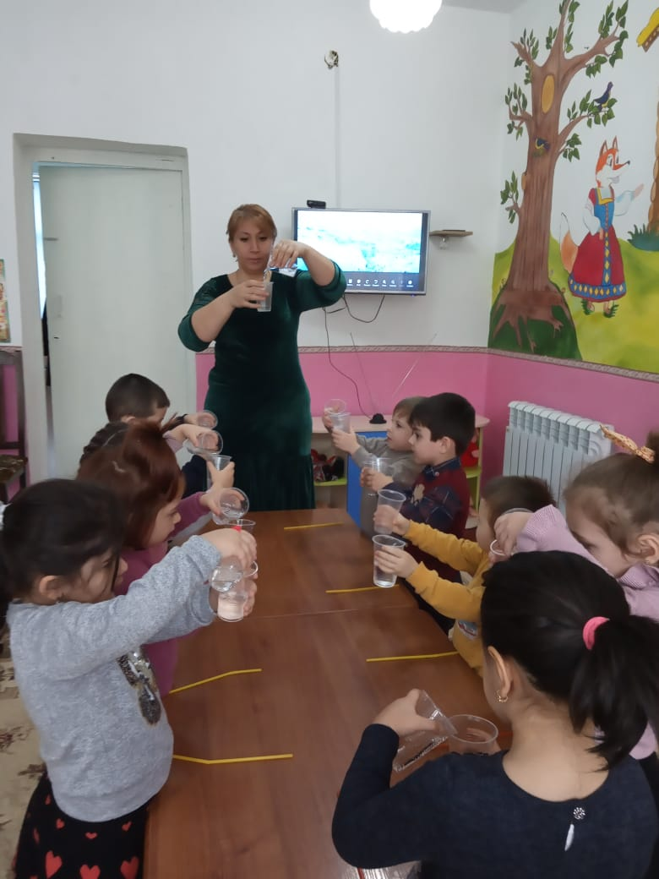
Воспитатель: Потрогайте водичку в своих тазиках. Какая она?
Одни дети говорят, что в их тазу вода холодная, другие, что теплая вода.
Делают вывод, что вода может быть холодной, теплой, горячей.
Воспитатель: У меня есть много различных предметов.
Демонстрирует предметы (шайба, шуруп, пенопласт, железная и пластиковая крышки, камни, пенопласт)
Как вы думаете, что произойдет, если бросить эти предметы в воду?
Дети: высказывают предположения.
Воспитатель: Давайте проверим, что произойдет.
Дети опускают выбранные ими предметы в таз с водой.
Смотрят, что происходит.
Делают вывод, что тяжелые предметы тонут, а легкие плавают на поверхности воды.
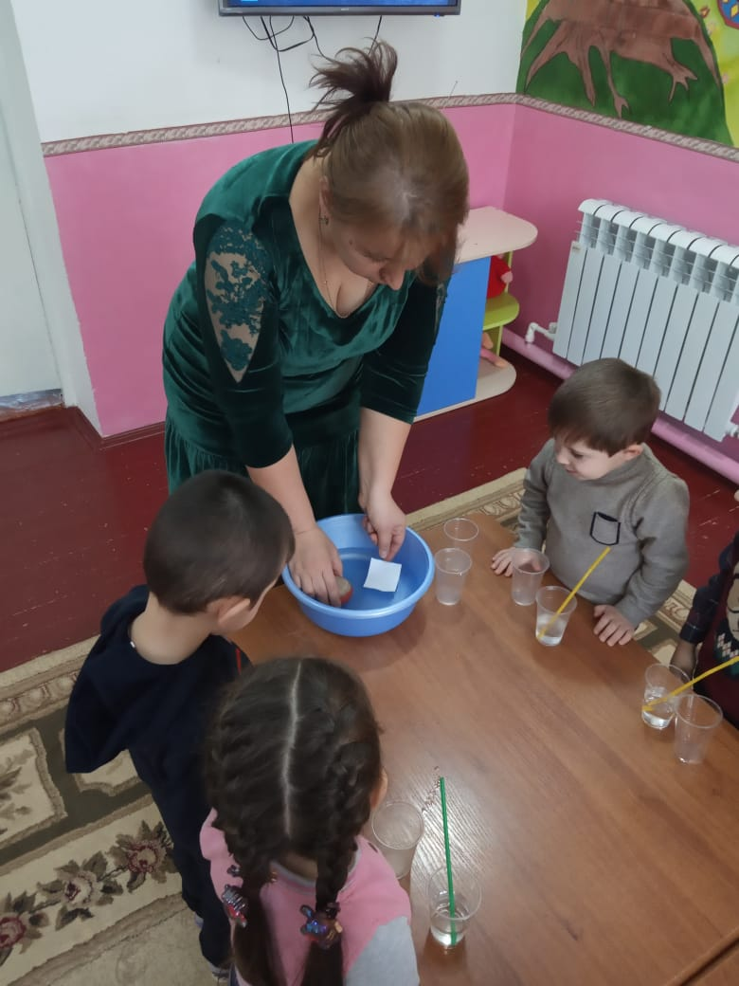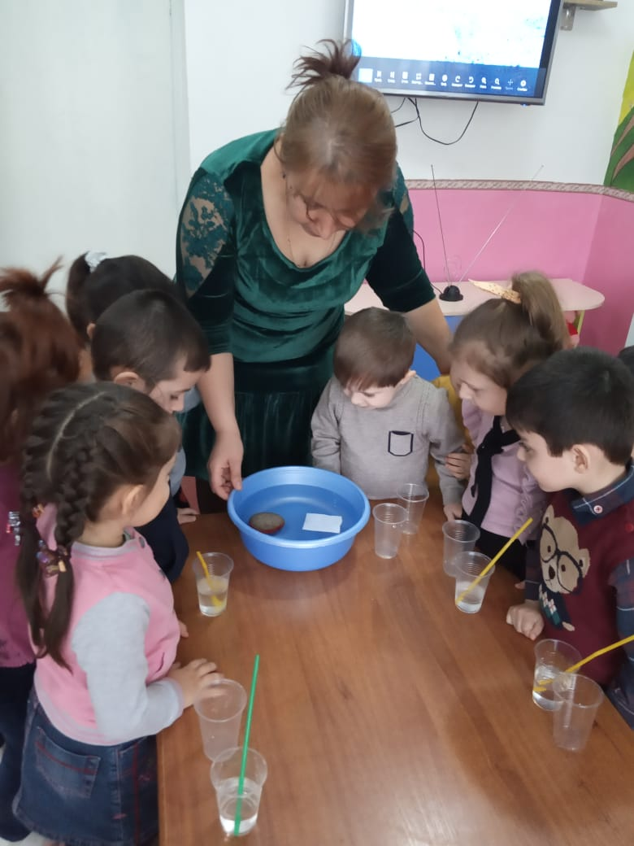
Воспитатель: Ребята, посмотрите на свои ручки, какие они стали?
Дети: Руки стали мокрые.
Воспитатель: Что нам надо сделать?
Дети: Вытереть руки.
Дети вытирают руки бумажным полотенцем.
Воспитатель: Какие ручки у вас теперь?
Дети: Руки стали сухими.
Дети садятся на стульчики.
Воспитатель: Ребята, о чем мы с вами сегодня разговаривали?
Дети: О воде.
Воспитатель: Да, мы вспомнили, что вода нужна для всего живого, поговорили о свойствах воды. Кто мне может их назвать?
Дети: Вода не имеет цвета и запаха. Может литься. Тяжелые предметы тонут в воде, а легкие плавают по ее поверхности.
Воспитатель: Что вам больше всего понравилось делать?
Дети: Отвечают.
Воспитатель: Мне очень понравилось, как вы отвечали на мои вопросы и выполняли задания. Я дарю вам вот такие капельки, в свободное время мы с вами их раскрасим.

